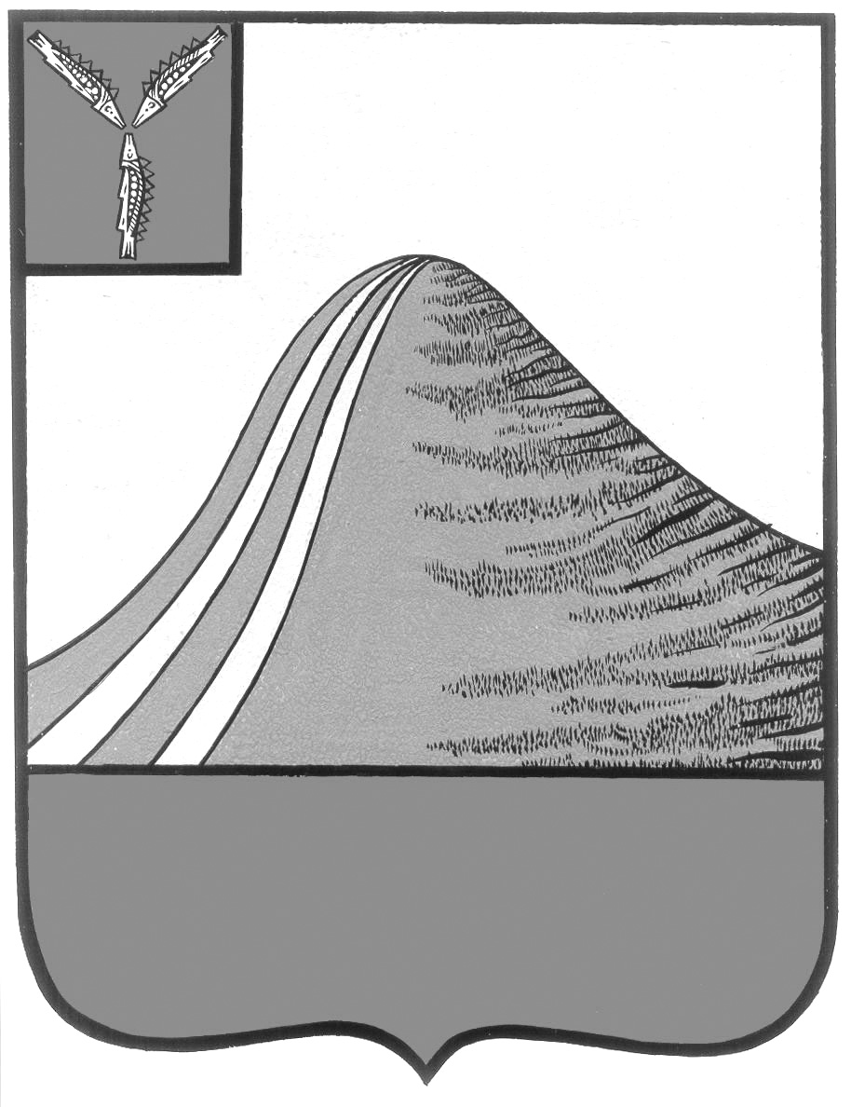

АДМИНИСТРАЦИЯ ЛЫСОГОРСКОГО МУНИЦИПАЛЬНОГО РАЙОНА
САРАТОВСКОЙ ОБЛАСТИ

П Р О Т О К О Л № 1
вскрытия конвертов с заявками на участие в открытом конкурсе на право получения свидетельств об осуществлении перевозок по муниципальным маршрутам регулярных перевозок по нерегулируемым тарифам на территории Лысогорского муниципального района Саратовской области

р.п.Лысые Горы 15 июня 2023 г.,

14:00

Предмет открытого конкурса: Право на получение свидетельства об осуществлении перевозок по муниципальным маршрутам регулярных перевозок по нерегулируемым тарифам на территории Лысогорского муниципального района Саратовской области:
№377 «Лысые Горы-Ключи».
Способ размещения заказа: открытый конкурс

Заказчик: Администрация Лысогорского муниципального района Саратовской области.
Место и дата размещения заказа: Извещение о проведении настоящего конкурса было размещено 12.05.2023 года на официальном сайте администрации Лысогорского муниципального района Саратовской области информационно-телекоммуникационной сети «Интернет» - http://adm.lysyegory.ru/base/13253-administraciei-lysogorskogo-municipalnogo-raiona-provoditsja-na-pravo-poluchenija-svidetelstva.html
Описание лота №1:
регистрационный номер маршрута: № 377, наименование маршрута регулярных перевозок: «Лысые Горы-Ключи».;
расписание движения автобусов по лоту № 1 - в соответствии с приложением № 1 к Конкурсной документации, утвержденной постановлением администрации Лысогорского муниципального района Саратовской области от 10 мая 2023 года № 205 «Об объявлении открытого конкурса на право получения свидетельств об осуществлении перевозок по муниципальным маршрутам регулярных перевозок по нерегулируемым тарифам на территории Лысогорского муниципального района Саратовской области.

Заявок на участие в открытом конкурсе не поступало.
Решение:
1. Объявить Открытый конкурс несостоявшимся в соответствии п.8.4 раздела 8 Конкурсной документации, так как по окончании срока подачи заявок не подано ни одной заявки.

Хранение протокола:

Настоящий протокол подлежит хранению организатором открытого конкурса в течение пяти лет с даты проведения итогов открытого конкурса.

Председатель Э.А. Куторов

Секретарь Н.В. Дрожжинова

